Es ist Herbst in Iran

Salam

Die Zeit fliegt wie verrückt. Schon sind wieder ein paar Monate vergangen sein dem letzten Rundbrief. Was gibt es denn Neues zu berichten?
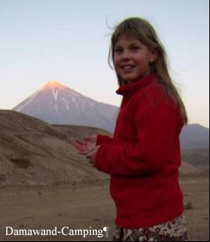
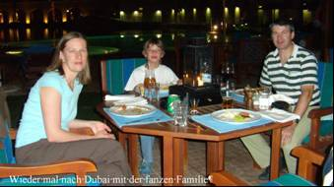
Selbstverständlich blieb Iran auch in den letzen Monaten international in den Schlagzeilen. Solange die Nuklearfrage nicht geklärt ist – diplomatisch, so hoffen wir doch – wird sich das auch nicht ändern. Aber wir bleiben nach wie vor optimistisch, dass sich – trotz allen zunehmenden Komplikationen – nichts Gravierendes ereignen wird. Als Privatpersonen merken wir zumindest nicht wirklich einen Unterschied zu vor 2-3 Jahren. Wir sind als Ausländer nach wie vor akzeptiert und werden gleich behandelt wie schon immer. Grundsätzlich muss man in Iran ja massiv unterscheiden zwischen dem Verhalten der Regierung (oder der iranischen Machtstrukturen) und demjenigen der Bevölkerung. Das sind zwei Paar Handschuhe. Man bemerkt zwar trotz allem, dass z.B. die Erneuerung der Arbeitserlaubnis oder des Ausreisevisums neuerdings etwas mehr Zeit in Anspruch nimmt als auch schon (es war ja vorher schon nicht wahnsinnig speditiv). Auch sonst erscheint einem als Ausländer vieles nun noch bürokratischer als früher. Vermutlich ist das die administrative Retourkutsche der iranischen Behörden als Antwort auf die Sanktionen.

Generell ist Iran sehr viel teurer geworden in den letzten Monaten. Die Mieten, die Lebensmittel, das Benzin etc. – die einheimische Bevölkerung hat es wirklich nicht einfach momentan. Für uns als Expats mit unseren anderen finanziellen Möglichkeiten stellt diese Inflation der Preise kein wirkliches Problem dar, aber die Einheimischen leiden wirklich. Die Löhne – auch bei Nestle in Iran – haben mit dieser Inflation (dieses Jahr gegen 20-25%) nicht Schritt gehalten (anfangs Jahr war die allgemeine Gehaltserhöhung bei 15%).

Ein riesiges Problem stellen die internationalen und v.a. die weniger offiziellen amerikanischen Sanktionen und wirtschaftlich-politischen Einflussnahmen dar. Banktransfers, sowohl nach aussen als nach innen, stellen inzwischen ein grosses Problem dar. Auch wir selber haben mehr und mehr Mühe unsere z.B. ausländische Lieferanten zu bezahlen, da die (europäischen) Banken inzwischen keine Zahlungen von Iran mehr akzeptieren (v.a. auf Druck von den USA). Auch unsere Lieferanten haben mehr und mehr dieses Problem, so dass sie teilweise nicht mehr in der Lage sind, ihre Rohstoffe zu importieren (bzw. zu bezahlen, was auf die Länge auf's gleiche rauskommt). Bis jetzt hat das unsere Produktion noch nicht beeinträchtigt, aber es wird wirklich von Tag zu Tag schwieriger, eine kreative Lösing in dieser Situation zu finden. Wir als Nestle Iran haben zwar keinen Geldmängel, aber häufig haben wir die benötigte Menge Geld nicht am richtigen Ort in der richtigen Währung. Und das ergibt dann die Probleme.

Zur aktuellen Lage möchten wir auf zwei Leserbriefe in der Neuen Zürcher Zeitung hinweisen, die einen Blickwinkel aufzeigen, wie man die aktuelle Lage in Iran auch sehen kann. Leider berichten die westlichen Medien selten aus diesem Blickwinkel. In diesem Leserbriefen finden wir unsere Meinung zur aktuellen Lage viel besser dargestellt als das sonst in den Medien der Fall ist. Hier findet man diese Leserbriefe: www.bubendorf.ch/iran/eingekreistes_iran.pdf.

Seit unserer Rückkehr von den Sommerferien haben wir ein paar Wochenenden mit Camping verbracht, davon einmal beim Damawand (wie vor einem Jahr) und einmal in den Wäldern im Norden Irans (beim Kaspischen Meer). Einmal fanden wir einen Platz mitten in der Wildnis und am Morgen marschierte die Kuhherde neben unserem Zelt vorbei (siehe Foto).

Dazu haben wir uns auch wieder einmal einen gemeinsamen Ausflug nach Dubai gegönnt, als die Schule für ein paar Tage geschlossen war. Thomas hatte ein paar Meetings bei Nestle in Dubai und Sara und die Kinder konnten sich derweil am Strand und im Wildwasserpark vergnügen. Wir mussten feststellen, dass Dubai inzwischen auch schon massiv mit Verkehr überbelastet ist, so dass man leider (wie in Teheran) viel Zeit im Stau verbringt.

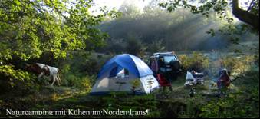
An dieser Stelle möchten wir noch auf einen Artikel hinweisen, der vor ein paar Wochen in der Schweizer Familie erschienen ist. In diesem Artikel werden unsere Omanferien von vor fast einem Jahr beschrieben. Es stimmt zwar nicht ganz alles, was da zusammengeschrieben wurde – aber man kann es durchaus gelten lassen. Hier ist der Link zu diesem Artikel: www.bubendorf.ch/iran/oman.jpg.

So, das nächste Mal berichten wir dann von der Weihnachtsausstellung und –verkauf von Sara. Sie ist bereits seit Wochen Tag und Nacht am Basteln, damit es an der Verkaufsausstellung (bei uns zu Hause) auch etwas zu präsentieren gibt.

Choda Hafez

Thomas, Sara, Silvia und Reto
Reto als Schauspieler am Schultheater

